北京票之家结算系统项目
功能设计文档
分销商对账单

文档作者: 汉得顾问
创建日期: 2016-03-21
更新日期:
功能编号: CL-SDCL-001
当前版本: V1.0

审批签字:
PZJ项目经理
HAND项目经理


文档控制

更改记录
日期 | 作者 | 版本 | 更改参考
2016.03.22 | 汉得顾问 | 1.0

审阅
日期 | 姓名 | 版本 | 职位

审批
日期 | 职位 | 姓名 | 签名

目录
文档控制 2
目录 3
概述 4
功能清单 4
操作流程 4
分销商对账单管理 5
界面展示 5
CL-PSCL-001分销商对账单汇总查询界面 5
CL-PSCL-002分销商对账单明细查询界面 5
分销商对账单后台表字段说明 6
分销商对帐单明细查询界面-字段说明 6
按钮说明 7
分销商对账单汇总查询界面 7
对账单明细界面 7
附录: 8
未结问题 8
已结问题 8

概述
分销商对账单主要用于实现如下业务需求：
- 财务按合同约定的对账周期，创建对账单（将已审核的结算单进行汇总和加工）
- 财务确认对账单无误后，发送对账单
- 分销商在供应商系统中看到对账单，进行确认/拒绝，状态回传至清结算系统

功能清单
功能编码 | 迭代项（UI/Batch/Int/Rpt）
CL-SDCL-001 | 分销商对账单汇总查询界面
CL-SDCL-002 | 分销商对账单明细查询界面

操作流程
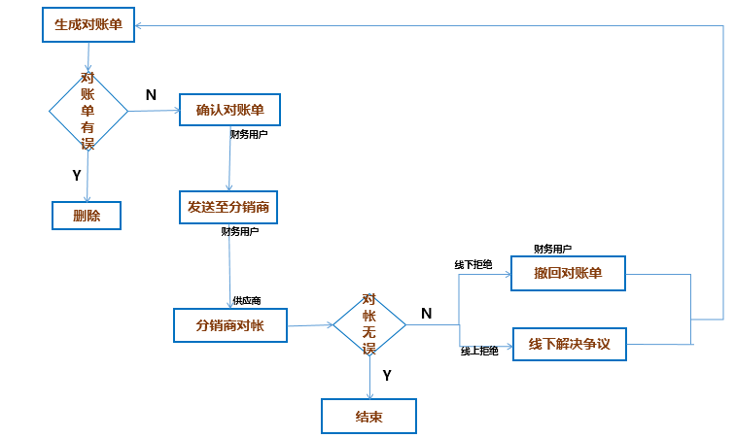
- 财务用户选择分销商、账期范围，点击创建对账单按钮，系统会搜索目标范围内状态为已审核的结算单并生成对账单。（特殊的分销商可以指定供应商，分别创建对账单：结算单头上有原供应商id），创建对账单后，关联的结算单状态变为对账中。
- 新建状态下的对账单可删除，删除后，关联的结算单状态变为已审核。
- 财务确认无误后，点击发送按钮，对账单状态变为对账中
- 供应商确认无误后，点击确认按钮，对账单状态变为已对账，关联的结算单状态变为已对账。
- 分销商对账，若对账无误，流程结束；若对帐有误
分销商线上拒绝（点拒绝按钮），则线下解决争议；
若分销商通过线下拒绝的方式（电话、邮件等），由财务撤回对账单。
对账有误的对账单可以重新生成
- 每个节点对应的对账单状态
生成对账单:对账单（新建）、结算单（对账中）
确认对账单:对账单（已确认）
发送至分销商:对账单（对账中）
对帐无误结束:对账单（已对账）、结算单（已对账）
财务撤回对账单:对账单（退回）、结算单（已审核）
分销商线上拒绝:对账单（已拒绝）、结算单（已审核）

分销商对账单管理

界面展示
CL-SDCL-001分销商对账单汇总查询界面

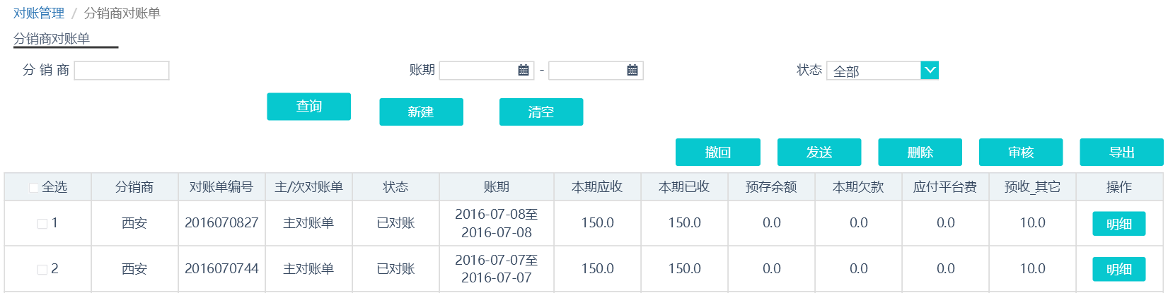
CL-SDCL-002分销商对账单明细查询界面
产品汇总
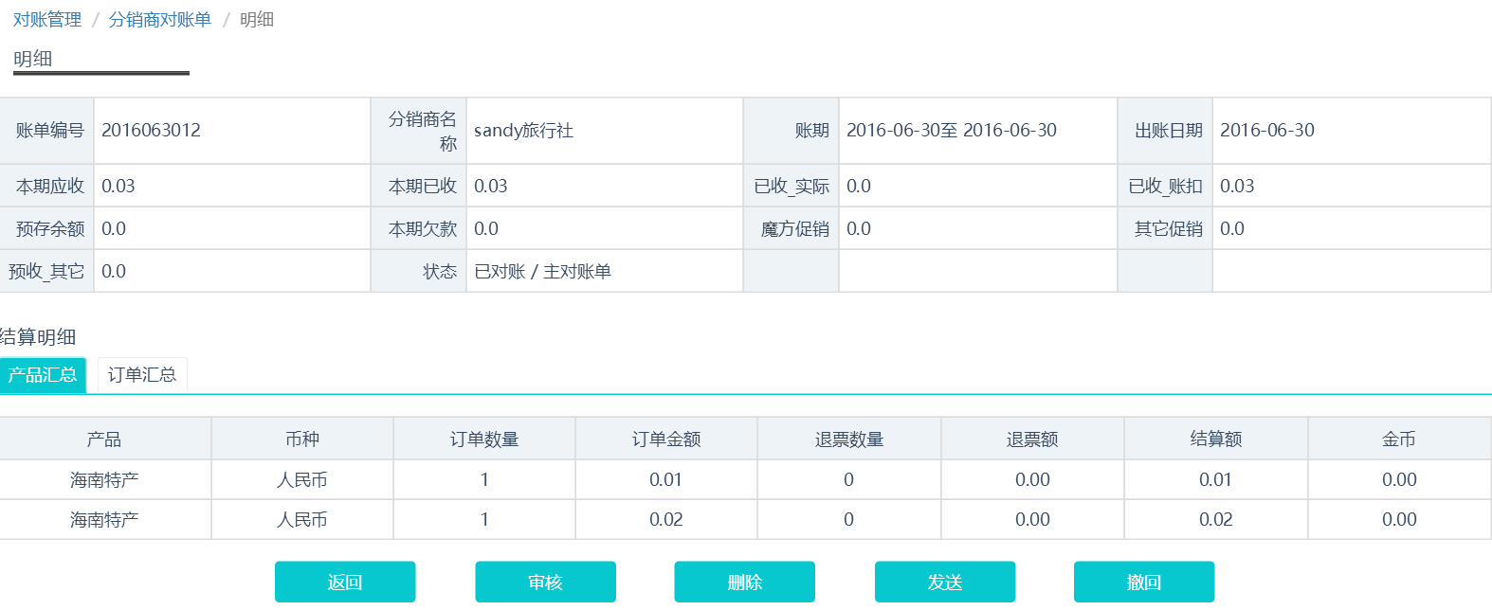
订单汇总
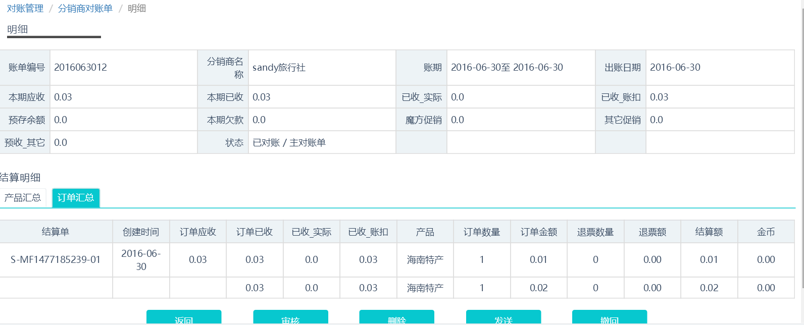

字段说明
分销商对账单后台表字段说明
点击创建按钮时，查找如下结算单：
“结算单分销商id=界面上选择的分销商”或者“结算单返利对象id=界面上选择的分销商”，结算单状态=‘已审核’，结算单创建日期在界面上账期自和账期至的范围内
序号 | 字段区域 | 结构 | 字段名称
1 | 头 | 对账单号 | 分销商id+对账单生成日期（YYMMDD）+2位流水
2 | 头 | 状态 | 新建、已确认、对账中、已对账、退回、已拒绝
3 | 头 | 分销商 | 界面上选择的分销商id
4 | 头 | 指定的供应商 | 删除该字段
5 | 头 | 账期 | 界面上选择的账期范围
6 | 头 | 出账日期 | 财务点击发送对账单至分销商的日期
7 | 头 | 分销商确认日期 | 自动获取分销商整单确认完毕的日期，即状态更新为“已对账”的日期
8 | 头 | 订单总额 | 取结算单头上“订单总金额”汇总
9 | 头 | 退票总额 | 结算单头上“退票总金额”汇总
10 | 头 | 魔方促销 | 结算单头上“魔方促销”汇总
11 | 头 | 其它促销 | 结算单头上“其它促销”汇总
13 | 头 | 本期应收额 | - 结算单分销商id=界面上选择的分销商，取结算单头上“订单应收”汇总  - 结算单分销商id!=界面上选择的分销商,返回0
14 | 头 | 本期已收 | - 结算单分销商id=界面上选择的分销商，取结算单头上“已收金额”汇总  - 结算单分销商id!=界面上选择的分销商,返回0
15 | 头 | 已收_实际 | - 结算单分销商id=界面上选择的分销商，取结算单头上“已收_实际”汇总  - 结算单分销商id!=界面上选择的分销商,返回0
16 | 头 | 已收_账扣 | - 结算单分销商id=界面上选择的分销商，取结算单头上“已收_账扣”汇总  - 结算单分销商id!=界面上选择的分销商,返回0
17 | 头 | 预存余额 | 在账户余额表中查找满足以下条件的账户的余额  1）分销商id=当前分销商id  2）参考角色id=指定的供应商id  3）交易方账户类型=预收_预存
18 | 头 | 预收_其它 | - 结算单分销商id=界面上选择的分销商，取结算单分配行上“其它结算项目”=金币，且返佣对象id=分销商id的“返佣值”的汇总  - 结算单分销商id!=界面上选择的分销商,返回0
19 | 头 | 应付_其它 | - 结算单分销商id=界面上选择的分销商，返回0  - 结算单分销商id!=界面上选择的分销商,取结算单分配行上“其它结算项目”=金币，且返佣对象id=界面上选择的分销商id的“返佣值”的汇总
20 | 头 | 本期应付平台费 | 暂留空
21 | 头 | 本期欠款 | =本期应收-本期已收-预存余额+本期应付平台费

分销商对帐单汇总界面-字段说明

功能编号： |  |  | CL_SDCL_001
字段 | 长度 | 格式 | 必输项 | 是否可修改 | 默认值 | 逻辑
头字段
分销商 | 30 | Selection | 是 | 是 |  | 显示所有分销商
账期自 | 30 | Date | 是 | 否 |  | 格式YYYY-MM-DD HH:MM:SS，该值不可以超过当前系统日期
账期至 | 30 | Date | 是 | 否 |  | 格式YYYY-MM-DD HH:MM:SS，该值不可以超过当前系统日期
状态 | 20 | Selection | 否 | 是 |  | 新建、已确认、对账中、已对账、退回、已拒绝
行字段
点击查询按钮，按照头字段的值查询后台表数据，显示所需字段
分销商、对账单编号、主/次对账单、状态、账期、本期应收、本期已收、预存余额、本期欠款、应付平台费、预收_其它
分销商对帐单明细界面-字段说明
该界面所有字段灰色不可修改，界面字段同后台表的头表字段逻辑
产品汇总页签：将目标范围内的结算单按产品汇总界面的字段汇总显示
订单汇总页签：将目标范围内的结算单按产品汇总界面的字段汇总显示
对账单明细-头字段
对账单编号、分销商名称、账期、本期应收、本期已收、供应对象、预存余额、本期欠款、预收_其它、状态、魔方促销、其它促销

对账单明细-产品汇总
产品、币种、订单数量、订单金额、退票数量、退票额、结算额、金币

对账单明细-订单汇总
结算单、创建时间、订单、币种、订单应收、产品、订单数量、订单金额、退票数量、退票额、结算额、金币

按钮说明
分销商对账单汇总查询界面

按钮 | 逻辑
查询 | 根据查询条件显示查询结果
创建 | - 点击该按钮，系统判断分销商、账期字段是否有值，如果有，则创建对账单，如果没有，则进行错误消息提示：请输入分销商和账期！  - 创建后对账单状态改为已创建，结算单状态更新为“对账中”
撤回 | - 若对账单有误，分销商采取线下拒绝的方式，魔方可以撤回对账单  - 撤回的对账单状态为退回  - 可以撤回状态是“对账中”和“已确认”的对账单  - 撤回后，对应的结算单状态更新为“已审核”  - 撤回后，如果是次对账单，则不更新对应的结算单状态
发送 | - 将对账单发送至分销商  - 发送后对账单状态为对帐中  - 在对账单未确认之前，发送按钮为灰色，不可用  - 发送生效后，弹出成功消息
删除 | - 当对账单状态是已创建时，允许删除对账单  否则点击删除按钮，报错：存在无法删除的对账单  - 支持批量删除（仅对当页复选的单据生效）  - 删除对账单时，会把主次对账单均删除掉
确认 | - 财务确认对账单无误  - 当对账单状态是已创建时，允许点击确认按钮，点击确认后，该条对账单发送按钮变为可用  - 确认后对账单状态变为已确认  - 支持批量确认（仅对当页复选的单据生效）
导出 | 可以选择目标文件保存位置
明细 | 点击明细按钮，触发另一网页“分销商对账单-明细”

对账单明细界面

按钮 | 逻辑
返回 | - 返回“分销商对账单-汇总查询”页
确认 | - 点击该按钮，将对账单状态修改为 已确认
发送 | - 将对账单发送至分销商  - 发送后对账单状态为对帐中  - 在对账单未确认之前，发送按钮为灰色，不可用  - 发送生效后，弹出成功消息
删除 | - 当对账单状态是已创建时，允许删除对账单  否则点击删除按钮，报错：存在无法删除的对账单  - 支持批量删除（仅对当页复选的单据生效）
撤回 | - 若对账单有误，分销商采取线下拒绝的方式，魔方可以撤回对账单  - 撤回的对账单状态为退回  - 可以撤回状态是“对账中”和“已确认”的对账单  - 撤回后，对应的结算单状态更新为“已审核”

附录:

未结问题
编号 | 问题 | 解决方案 | 责任人 | 计划日期 | 实际日期

已结问题
编号 | 问题 | 解决方案 | 责任人 | 计划日期 | 实际日期

